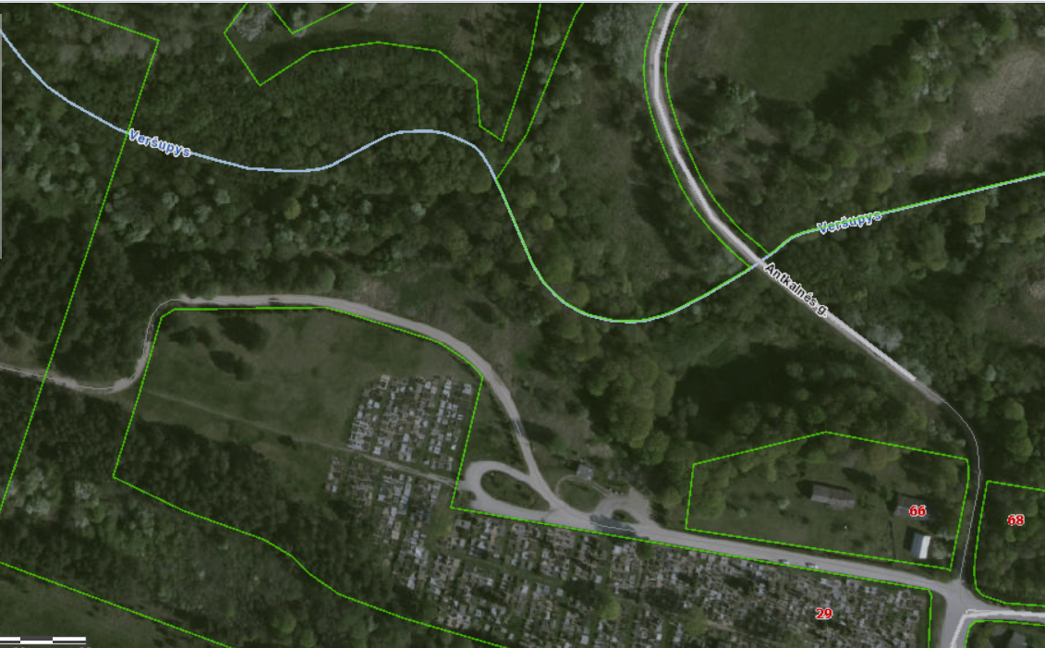
PARKUI SKIRTAS ŽEMĖS SKLYPAS

